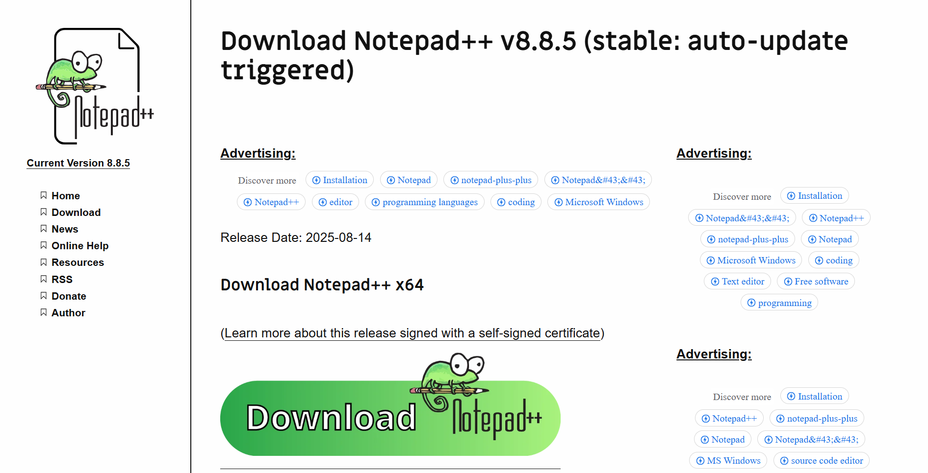

Tải app Notepad ++



Nhấn đúp chuột trái và dồng ý cho app thực hiện sự thay đổi

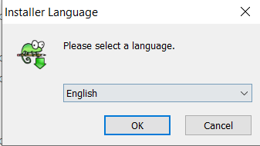

Chọn ngôn ngữ

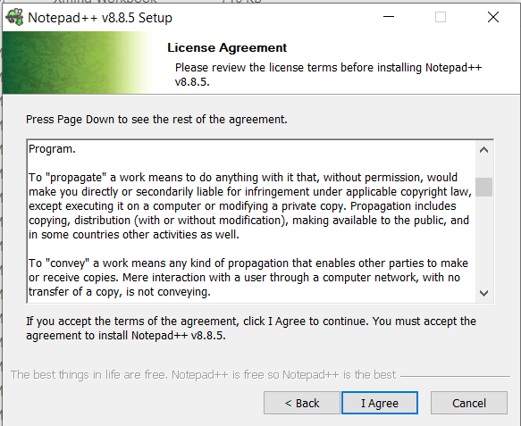

Đồng ý với điều khoản

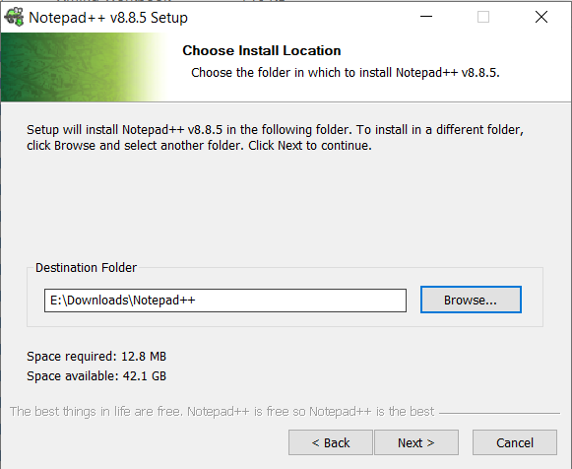

Chọn ổ đĩa để lưu trữ

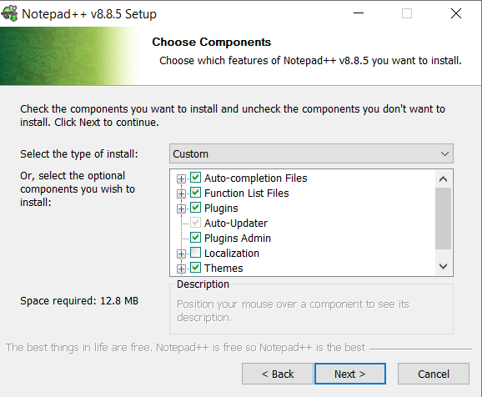

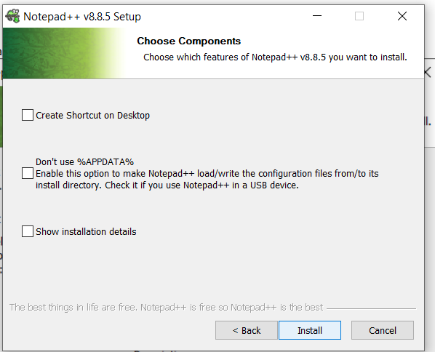

Đưa ra những lựa chọn nâng cao cho ứng dụng

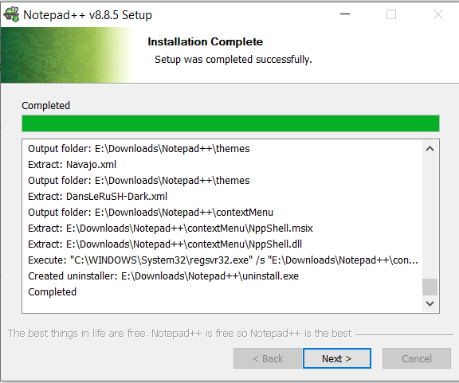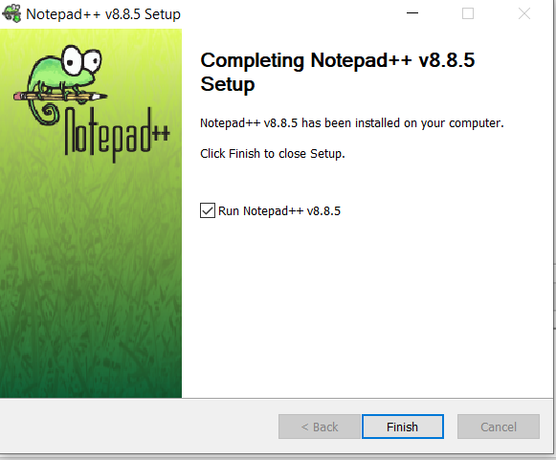

Đã tải xong

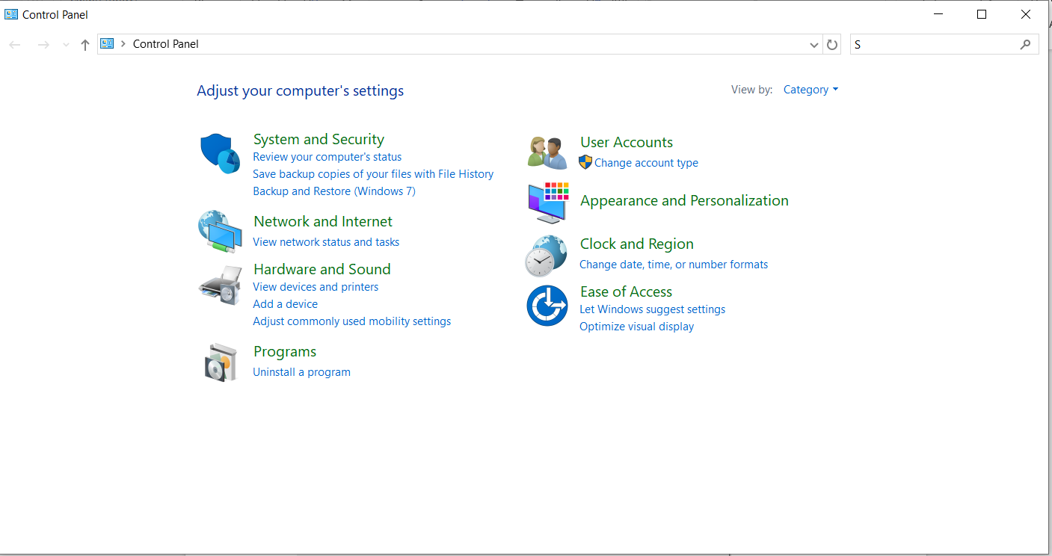

Vào control panel, chọn uninstall a program

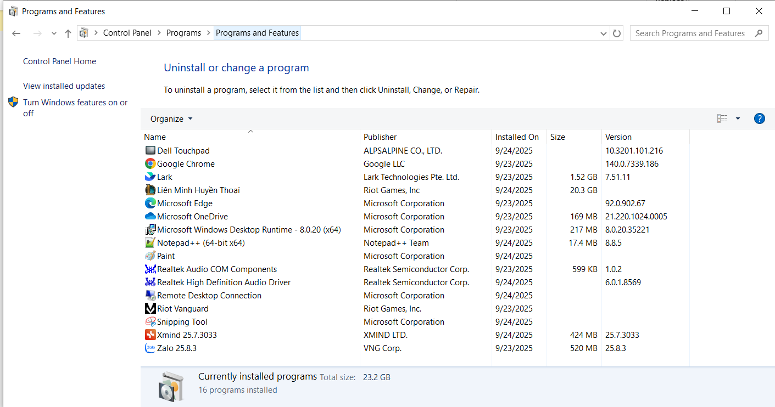

Tìm chọn notepad ++



Click chuột phải chọn unistall và chọn yes

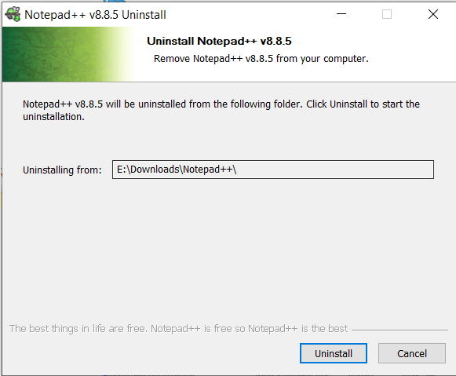

Chọn uninstall 1 lần nữa

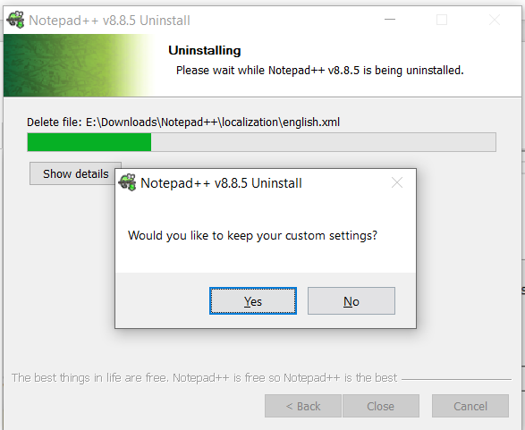

Cài đặt tùy chọn trước khi xóa

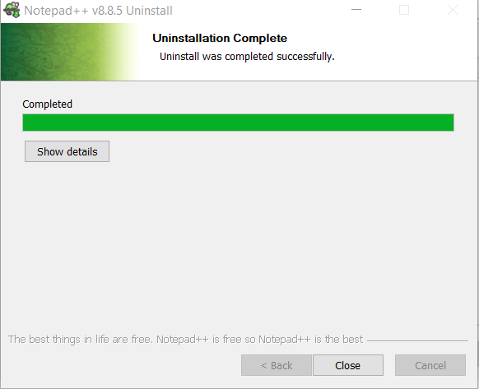

Đã xóa thành công